李四光地质科学奖委员会

李奖字〔2021〕1号

关于做好第十七次李四光地质科学奖
申报工作的通知

各地质主管部门：
根据《李四光地质科学奖章程》规定，2021年是第十七次李四光地质科学奖评奖年，为做好评奖工作，现就有关申报工作具体事项通知如下：
一、申报程序
（一）个人申请
申请李四光地质科学奖，坚持自愿原则，申请人要本人填写李四光地质科学奖委员会印发的《李四光地质科学奖申请书》和《简表》（在http://www.lsgf.ac.cn下载）。填写《申请书》要认真阅读填表说明，强调：在“请奖类别”一栏，应按申请人所从事的工作性质填写“野外奖”或“科研奖”或“教师奖”或“荣誉奖”之一；在“从事地质工作的主要成就”一栏，要突出重点，简明扼要；在“主要论文著作、地质报告目录及获奖情况”一栏，主要成就的相关论著、论文和地质报告目录及获奖情况在前，要准确写明奖项名称、等级、时间及名次，其他相关内容情况在后；在“专家推荐意见”一栏，必须由不同单位的两位正高级职称专家推荐（院士除外），但每位推荐专家最多推荐两名，推荐意见一定要由专家本人撰写，填入此栏，并注明姓名、单位、职称，最后签名和日期。
申请人提交申请书及简表需一式三份，附学历证书、职称证书、主要论文和获奖证书等汇编复印成册一份；其中，重要成就和贡献专著、报告等代表作不超五份（本），未公开发表的报告、论著提供送审稿一份，附出版合同。电子版材料（附U盘）包括：申请书（WORD格式）、简表（WORD格式）、证书材料（JPG格式），汇报语音PPT（mp4等视频格式）。其中汇报语音PPT时间在10分钟以内，内容包括：基本情况（学历及工作情况）、主要成就、主要论文专著、主要获奖情况、主要荣誉称号等五个部分。
（二）单位提名
单位提名指申请人所在的工作单位。凡具有独立法人资格的地质单位均可提名一人申请李四光地质科学奖。提名单位接到申请人的申请材料后，按照《李四光地质科学奖章程》的要求进行核实，对申请材料的真实性负责。同意提名后，如实填写“单位提名意见”，领导签名，单位盖章，报送其主管单位或主管部门。
主管单位指省（区、市）自然资源厅和中国地质调查局，如地方地质单位的申请人，由提名单位将申请书及有关材料，报送所在省（区、市）自然资源厅，由自然资源厅审查、遴选，提名后，排序列表报自然资源部（主管部门）；中国地质调查局所属单位的申请人，由提名单位将申请书及有关材料，报送中国地质调查局审查、遴选、提名后，排序列表报自然资源部（主管部门）。
主管部门指自然资源部、教育部、中国科学院、中国石油天然气集团有限公司、中国石油化工集团有限公司、中国海洋石油集团有限公司、中国地震局、中国冶金地质总局、中国煤炭地质总局、中国核工业地质局、有色金属矿产地质调查中心、中国建筑材料工业地质勘查中心、中化地质矿山总局。
（三）主管部门审核上报
根据单位提名或主管部门推荐，对申请人进行审核，不仅要审核提供的材料是否齐全、准确，还要审查申请人和提名单位对其主要成就和贡献等是否如实地做了表述，并做出客观的、实事求是的评价。对申请人进行遴选和排序，并填写主管部门推荐意见和领导签字，加盖公章后，按本“通知”要求日期报送李四光地质科学奖委员会办公室。
二、申报时间
申报截止时间2021年5月31日，各主管部门将函报申报者姓名、单位、排名，以及相关申报材料（纸介和电子版）送李四光地质科学奖委员会办公室，过期不予受理。
三、其他
李四光地质科学奖委员会将按照《李四光地质科学奖章程》规定的办法和程序，于2021年9月30日前评选出第十七次李四光地质科学奖获奖者，经公示后并在年底前举行颁奖活动。
请各主管部门及时做好本通知的转发和申报组织工作。
李四光地质科学奖基金会网：http://www.lsgf.ac.cn

联 系 人：
王静 13520197922，010-68320287

李四光地质科学奖办公室地址：北京市西城区阜外百万庄大街26号东楼314房间 邮编：100037

附件： 1、李四光地质科学奖申请书
2、李四光地质科学奖申请人简表

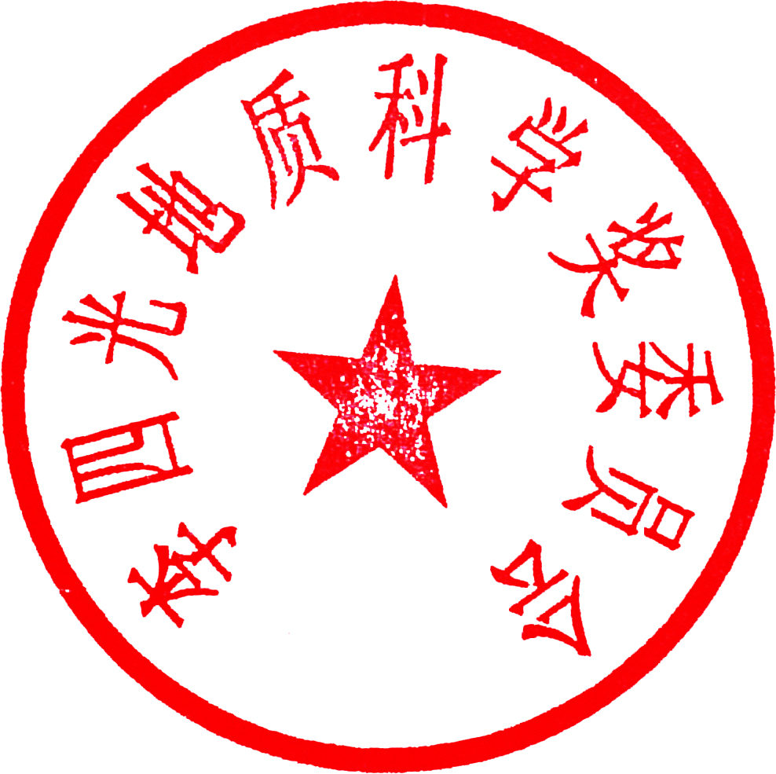

李四光地质科学奖委员会
2021年2月18日

编号:

李四光地质科学奖

申 请 书

单 位
姓 名
请奖类别
通讯地址
邮政编码
联系电话
手机电话
E - MAIL

20 年 月 日填
李四光地质科学奖委员会制
填 表 说 明

一、坚持自愿原则，申请人必须用第一人称填写。
二、要求本人撰写，从网上下载表格打字填写,内容具体、真实，由本人签名。
三、必须随申请书附有学历证书、职称证书、代表性成果及获奖证书复印件。
四、请奖类别指野外奖、科研奖、教师奖、荣誉奖。
五、按章程规定回避制度，本奖委员会现任委员和基金会现任理事、监事不得作为推荐人。
六、推荐专家只能推荐2人。
七、需2名不同单位的正高级职称专家推荐（院士除外）。

姓 名 |  | 性别 |  | 出生年月
政治面貌 |  | 民族 |  | 籍 贯
工作时间 |  | 文化程度 |  | 专 业
技术职称 |  | 从事领域
简历（主要学历和工作经历）

从事地质工作的主要成就
申请人签名：

年 月 日

主要论文著作、地质报告目录及获奖情况

专家推荐意见
推荐人姓名： 职称：

单位： 签名： 年 月 日

专家推荐意见
推荐人姓名： 职称：

单位： 签名： 年 月 日

单位提名意见
负责人（签名）： （单位盖章）

年 月 日

主管部门推荐意见
负责人（签名）： （单位盖章）

年 月 日

专家组初评意见
负责人（签名）：

年 月 日

委员会审批决定
委员会盖章

年 月 日

李四光地质科学奖申请人简表
姓名 |  |  | 性别 |  | 出生年月 | 年 月
工作单位
政治面貌 |  |  | 职称 |  | 职务
文化程度 |  |  | 专业
推荐专家姓名及工作单位
推荐专家姓名及工作单位
学
历
情
况
工
作
履
历
主  要  成  就 | 1、  2、  ...  备注：简述申请书中【从事地质工作的主要成就】
主  要  论  文  专  著 | 专著 部，论文 篇（SCI： 篇，EI： 篇）  1、姓名，题目，期刊，（SCI或EI），年号  2、姓名，题目，期刊，（SCI或EI），年号  ...  备注：以申请书中【从事地质工作的主要成就】为主（最多10篇）
主  要  获  奖  情  况 | 1、国家科技进步奖（特等、一等、二等）奖 项：  获奖名称（年号，R）  .....  2、国家自然科学奖（一等、二等）奖 项：  获奖名称（年号，R）  ......  3、省（部）（特等、一等）奖 项：  获奖名称（年号，R）  ......  省（部）二等奖 项（R ，R ）备注：不列具体获奖名称  省（部）三等奖 项（R ，R ）备注：不列具体获奖名称  4、国家发明专利 项（R ）备注：不列具体获奖名称  备注：R表示排名第几，如：2R1,表示2项排名均第1。
主
要
荣
誉
称
号

